2022年齐齐哈尔市初中学业考试
地理试卷
考生注意：
1.全卷共两道大题，总分100分
2.使用答题卡的考生，请将答案填写在答题卡的指定位置
一、选择题（每小题只有一个正确选项，每小题2分，共40分）
1. 在浩渺的宇宙中有一颗美丽的星球，它是人类共同的家园——地球，其形状是（ ）
A. 圆形 B. 椭圆形 C. 规则球体 D. 不规则球体
2. 在图幅相同的情况下，下列哪幅地图表示的内容更详细（ ）
A. 世界地图 B. 中国地图 C. 黑龙江省地图 D. 哈尔滨市地图
3. 提出大陆漂移说的科学家是（ ）
A. 麦哲伦 B. 哥白尼 C. 魏格纳 D. 加加林
4. 下列天气符号所表示的天气状况，适合在室外晾晒衣物的是（ ）
A. B. C. D.
5. 语言是人类最重要的交际工具，世界上使用范围最广的语言是（ ）
A. 汉语 B. 英语 C. 法语 D. 阿拉伯语
6. “我们亚洲，山是高昂的头；我们亚洲，河像热血流”，亚洲的地势特征是（ ）
A. 中部高，四周低 B. 中部低，四周高
C. 西高东低 D. 东高西低
7. 具有“山河相间，纵列分布”特点的半岛是（ ）
A. 阿拉伯半岛 B. 印度半岛
C. 中南半岛 D. 南极半岛
8. 下列旅游资源位于欧洲西部的是（ ）
A. 卢浮宫 B. 吴哥窟 C. 悉尼歌剧院 D. 大金塔
9. 美国著名的高新技术区“硅谷”位于（ ）
A. 华盛顿 B. 纽约 C. 洛杉矶 D. 旧金山
10. 我国在北极地区建立的科学考察站是（ ）
A. 黄河站 B. 长城站 C. 中山站 D. 昆仑站
11. 我国海岸线漫长，拥有辽阔的海域，下列属于我国内海的是（ ）
A. 渤海、琼州海峡 B. 渤海、台湾海峡
C. 黄海、琼州海峡 D. 黄海、台湾海峡
12. 我国人数最多的少数民族及其主要分布的省级行政区域简称是（ ）
A. 汉族、黑 B. 蒙古族、内蒙古
C. 壮族、桂 D. 维吾尔族、新
13. 我国降水量分布的总趋势是（ ）
A. 从东南沿海向西北内陆递减 B. 从北向南递减
C. 从西北内陆向东南沿海递减 D. 从西向东递减
14. 我国唯一流向北冰洋的河流是（ ）
A. 长江 B. 黄河 C. 塔里木河 D. 额尔齐斯河
15. 自然资源是人类赖以生存的基本物质条件。在自然界中属于可再生资源的是（ ）
A 煤炭 B. 石油 C. 森林 D. 铁矿
16. 下列铁路线在徐州交汇的是（ ）
A. 陇海线、京沪线 B. 陇海线、京广线
C. 陇海线、京九线 D. 湘黔线、京广线
17. 下列属于黄土高原水土流失的自然原因是（ ）
A. 土质疏松 B. 采矿修路 C. 破坏地表植被 D. 过垦过牧
18. 我国长江三角洲城市群的核心城市是
A. 北京市 B. 南京市 C. 杭州市 D. 上海市
19. 香港参与“一带一路”和粤港澳大湾区的建设，将进一步提升的优势地位是（ ）
A. 原料、燃料基地 B. 种植业基地
C. 国际金融、贸易、航运中心 D. 博彩旅游业中心
20. 青藏地区被称为“高原之舟”的特有畜种是（ ）
A. 骆驼 B. 牦牛 C. 细毛羊 D. 三河牛
二、非选择题（每空1分，共60分）
21. 根据经纬网图和地球公转示意图，回答问题。
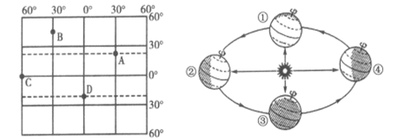
（1）请写出A点的纬度_______，B点的经度______。
（2）C点位于五带中的______带，其位于D点的______方向。
（3）当太阳直射A点时，地球运行到______（填序号）位置，此时黑龙江省的昼夜长短情况是______，南极地区出现______（填“极昼”/“极夜”）现象。
22. 读六大板块分布示意图，回答问题。
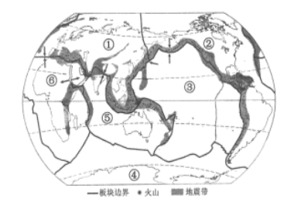
（1）图中②代表______板块。
（2）在六大板块中，几乎全部是海洋的是______。（填序号）
（3）板块①与板块⑤碰撞挤压形成了世界上最高大的______山脉。
（4）火山、地震集中分布在板块______处，此处地壳比较______（填“稳定”/“活跃”），世界上最大的火山地震带是______。
23. 石油被称为“黑色的金子”、“工业的血液”，是当今世界不可或缺的能源矿产和化工原料，对世界经济发展有着举足轻重的作用。读图回答问题。
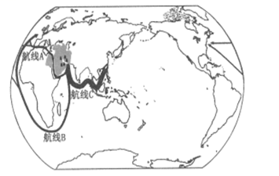
（1）图中石油资源主要分布在______及其沿岸地区，所产石油绝大部分通过______海峡运往世界各地。
（2）图中石油外运航线A经过亚、非两洲分界线______运河，航线B绕过非洲南端的______，均运往欧洲西部和北美洲；我国从图中阴影地区进口石油，应选择航线______（填字母）。
（3）图中阴影地区的居民大多为______种人，多信仰______教。
24. 读澳大利亚和巴西示意图，回答问题
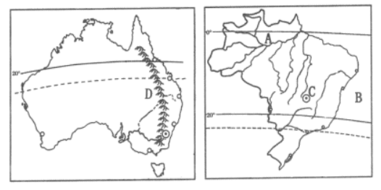
（1）由图可知，澳大利亚与巴西均被一条重要纬线______穿过。（填纬线名称）
（2）图中河流A是______，该流域分布着地球上面积最大的______（植被名称）。海洋B是______；高原C是______；山脉D是______。
（3）两国中，独占整块大陆的国家是______。
（4）请列举出澳大利亚的一种特有动物：______。
25. 《长江之歌》抒发了中华儿女对长江的无限赞美之情。读图回答问题。
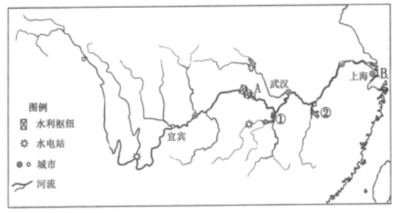
（1）长江发源于青藏高原上的______山脉，曲折东流，注入B______海。
（2）长江上、中游分界点A是______。
（3）图示湖泊①、②中为我国最大淡水湖——鄱阳湖的是______。（填序号）
（4）长江上最大水利枢纽是______工程。
（5）长江水能资源丰富，是我国巨大“______”，其水能资源集中分布在______河段（填“上游”/“中游”/“下游”）。
（6）长江是我国第一大河，对社会经济发展具有重大影响。近年来，长江流域出现水土流失、泥沙淤积、洪涝灾害、水污染等问题。我国坚持生态优先、绿色发展理念，把修复长江流域生态环境放在首要位置。针对上述问题，请你提出一条治理长江的合理化建议：______。
26. 我国地域辽阔，自然环境复杂多样，形成了各具特色的地理区域。读我国四大地理区域图，回答问题。
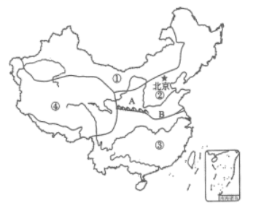
（1）区域①为______地区，其自然特征是______。
（2）区域②与区域③的分界线：山脉A是______，河流B是______。
（3）我国夏季气温最低的地区位于区域______。（填序号）
（4）首都北京位于区域②中的______平原。
（5）区域①与区域④的主要农业部门是______业。
（6）确定区域④与区域①②③界线的主导因素是______。
27. 人们常用“白山黑水”、“北大仓”形容东北三省。读图回答问题。
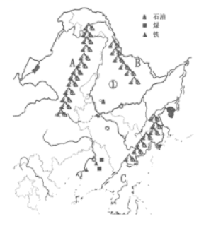
（1）省级行政区域①的行政中心是______。
（2）山脉A是______，其走向是______。
（3）河流B是______，邻国C是______。
（4）东北三省在冷湿的环境下发育了肥沃的______色土壤，成为我国重要的商品粮基地，其耕地类型多为______。
（5）东北三省拥有丰富的煤、铁、石油等资源，便利的交通，较好的工业基础，这里有我国最大的重工业基地——______工业基地。
28. 阅读材料和“金砖国家”分布示意图，回答问题。
材料一：当今世界，加强国际经济合作尤其重要。一方面，全球资源和能源的分布是不平衡的，各国的资金、技术、市场条件也不一样，每个国家在发展经济中都具有一定的优势条件，也存在着一些不足。目前，人口、资源、环境、发展等问题已成为全球性问题，需要人类携手共同应对。
材料二：随着综合实力的不断增强，我国的国际地位不断提高，已经成为有全球影响力的大国。我国坚定和平、发展、合作、共赢的信念，积极参与国际事务，做负责任的大国。我国政府提出的“和谐世界”理念，得到了国际社会的广泛响应。和谐世界的新理念深深植根于中国传统文化精髓——“和合”思想之上，是中华民族独创的精神财富。
材料三：图示阴影区域为“金砖国家（BRICS）”。“金砖国家”是新兴经济体的代表，五国秉持开放包容、合作共赢的精神，在经济、政治、人文等领域开展合作，在全球气候变化等重大国际和地区问题上沟通协调，致力于建设公平公正的美好世界。金砖国家的发展带来世界经济增长点多元化，进而推动国际关系民主化。
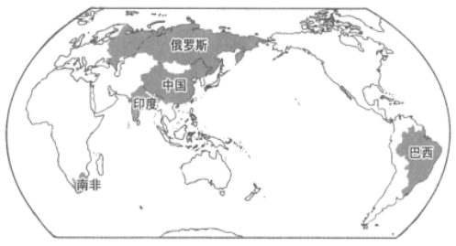
（1）由材料一可知，人口、资源、环境、______等问题已成为全球性问题。
（2）由材料二可知，在中国传统文化精髓——“和合”思想之上，我国政府提出“______”理念，是中华民族独创的精神财富。
（3）由材料三可知，“金砖国家”中，______是世界上面积最大的国家；目前，国内生产总值超越日本，成为世界第二大经济体的国家是______。中国与巴西两国之间的互助合作称为“______”。
（4）“金砖国家”成员国印度服务外包产业发展迅速，被形象地称为“______”；南非所在大洲矿产资源丰富，金刚石、______的储量和产量均居世界首位。
（5）从海陆位置方面描述，图中所示“金砖国家”的共同特点是______。

